TRƯỜNG TH&THCS LẠNG PHONG | Chuyên đề SHCM Cấp tổ  Môn : Giáo Dục Thể Chất
Giáo viên : Nguyễn Thị Hải Dịu
Ngày thực hiện : 04 / 10 / 2024

KẾ HOẠCH BÀI DẠY
MÔN: GIÁO DỤC THỂ CHẤT LỚP 4
CHỦ ĐỀ 1: ĐỘI HÌNH ĐỘI NGŨ
BÀI 3: ĐI ĐỀU VÒNG SAU (Tiết 1)

I. Yêu cầu cần đạt:
1. Kiến thức, kỹ năng:
- Biết và thực hiện được động tác đi đều vòng sau.
- Nghiêm túc, tích cực, tự giác tập luyện và chủ động khi tham gia các trò chơi.
- Hoàn thành lượng vận động theo yêu cầu, phát triển thể lực.
2. Về năng lực:
2.1. Năng lực chung:
- Tự chủ và tự học: Tự xem trước các động tác Đi đều vòng sau trong sách giáo khoa.
- Giao tiếp và hợp tác: Biết phân công, hợp tác trong nhóm để thực hiện các động tác và trò chơi.
2.2. Năng lực đặc thù:
- NL chăm sóc SK: Biết thực hiện vệ sinh sân tập, thực hiện vệ sinh cá nhân để đảm bảo an toàn trong tập luyện.
- NL vận động cơ bản: Biết khẩu lệnh và thực hiện được động tác Đi đều vòng sau.
- NL thể dục thể thao: Biết quan sát tranh, tự khám phá bài và quan sát động tác làm mẫu của giáo viên để tập luyện.
3.Về phẩm chất: Bài học góp phần bồi dưỡng cho học sinh các phẩm chất cụ thể:
- Đoàn kết, nghiêm túc, tích cực trong tập luyện và hoạt động tập thể.
- Tích cực tham gia các trò chơi vận động, có trách nhiệm trong khi chơi trò chơi và hình thành thói quen tập luyện TDTT.
* Học sinh khuyết tật: Quan sát, thực hiện theo cả lớp, cố gắng ghi nhớ, làm theo dưới sự hướng dẫn của GV và cán sự lớp.
II. Thiết bị dạy học và học liệu:
- Địa điểm: Sân trường hoặc nhà thể chất.
- Phương tiện:
+ Đối với giáo viên: Giáo án, SGK, SGV. Kẻ vẽ sân tập theo nội dung của bài học. Còi, cờ, tranh ảnh, băng đĩa hình, dụng cụ luyện tập.
+ Đối với học sinh chuẩn bị: SGK, giày thể thao, trang phục thể thao, đảm bảo vệ sinh và an toàn trong tập luyện.
III. Phương pháp và hình thức tổ chức dạy học
- Phương pháp dạy học chính: sử dụng lời nói, trực quan (tranh, ảnh, làm mẫu), tập luyện, trò chơi và thi đấu.
- Hình thức dạy học chính: Tập luyện đồng loạt (tập thể), tập theo nhóm, tập luyện theo cặp đôi.
IV. Tiến trình dạy học chủ yếu:
Nội dung | Định lượng | Phương pháp, tổ chức và yêu cầu
 |  | Hoạt động GV | Hoạt động HS
I. Hoạt động mở đầu | 5-7’
1. Nhận lớp:  - Kiểm tra vệ sinh sân tập, trang phục tập luyện, sức khỏe của HS  - Phổ biến nội dung, yêu cầu tiết học |  | Gv nhận lớp, thăm hỏi sức khỏe học sinh phổ biến nội dung, yêu cầu giờ học | Đội hình nhận lớp  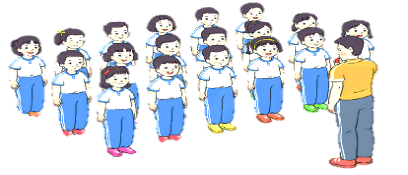  - Cán sự tập trung lớp, điểm số, báo cáo sĩ số, tình hình lớp cho GV.  - Hs lắng nghe, nắm nội dung bài học
2. Khởi động:  - Xoay các khớp cổ tay, cổ chân, vai, hông, gối,... (theo nhạc) | 2Lx8N | - GV quan sát, nhắc học sinh tập đúng biên độ, nhịp hô. | Đội hình khởi động  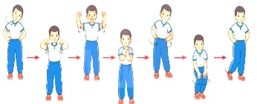  - HS khởi động theo sự điều khiển của cán sự.
3. Trò chơi bổ trợ khởi động:  - Trò chơi " Kết bạn”  - Kiểm tra bài cũ |  | - GV nêu tên trò chơi, cách chơi, luật chơi, sau đó GV tổ chức cho cả lớp chơi  - Gọi 1 tổ lên thực hiện  - GV cùng HS quan sát và nhận xét, đánh giá. | Đội hình trò chơi  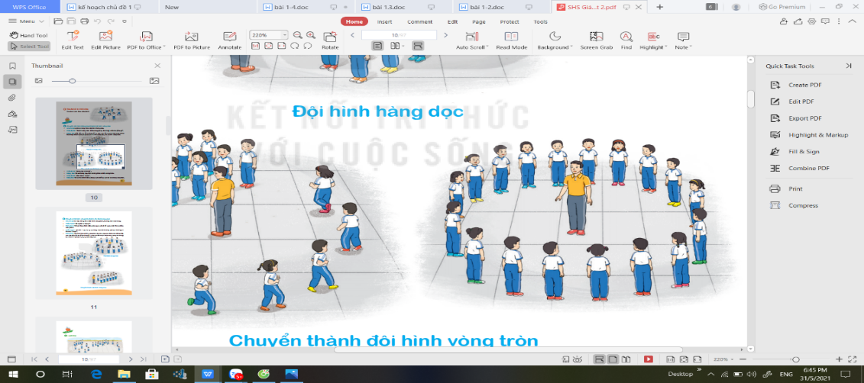  - HS chú ý nắm luật chơi, tích cực, chủ động tham gia trò chơi  - Học sinh thực hiện theo yêu cầu của giáo viên
II. Hoạt động hình thành kiến thức mới: | 5-7’
1. Khám phá  2. Hình thành động tác mới:  a. Bài tập: Đi đều vòng sau bên phải.  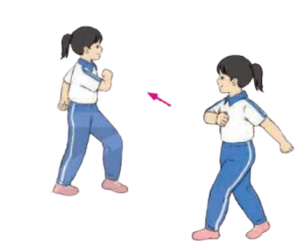  b. Bài tập: Đi đều vòng sau bên trái  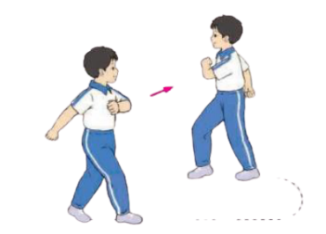 |  | - GV nêu tên động tác.  -Cho HS xem tranh, ảnh, video động tác.  - GV mô tả động tác, phân tích, hướng dẫn cách thực hiện động tác (có thể vừa làm mẫu, vừa giảng giải, nhấn mạnh những yêu cầu của động tác).  - GV cho HS làm quen khẩu lệnh.  - Cho 1 -2 HS lên thực hiện động tác.  GV cùng HS nhận xét, đánh giá tuyên dương  - GV nêu những sai thường mắc và cách khắc phục | Đội hình HS quan sát tranh, tập mẫu  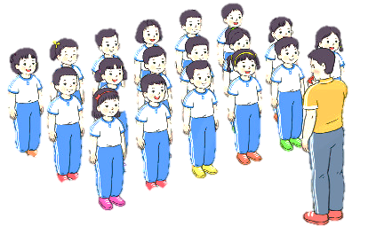  + HS quan sát, lắng nghe GV nhận xét để vận dụng vào tập luyện.  - HS làm quen khẩu lệnh.  -1 tổ lên thực hiện động tác.  GV cùng HS nhận xét, đánh giá tuyên dương  - HS lắng nghe
III. Hoạt động luyện tập: | 15-16’
1. Tập đồng loạt | 2-3 lần | - GV quan sát, chỉ dẫn HS thực hiện  - GV tổ chức cho HS luyện tập các nội dung  - GV quan sát, nhận xét, sửa sai cho HS | - HS tập theo hướng dẫn của giáo viên  - Đội hình tập luyện đồng loạt.      
2. Tập theo tổ nhóm | 3-4 lần | - GV giao nhiệm vụ cho tổ trưởng, phân luyện tập theo khu vực.  - Quan sát, nhắc nhở và sửa sai cho HS | ĐH tập luyện theo tổ, nhóm  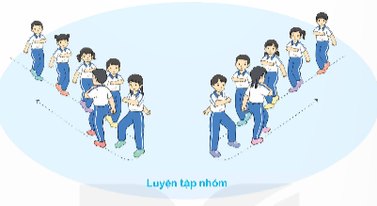  - Hs thực hiện theo điều khiển của tổ trưởng.  HS quan sát và nhận xét lẫn nhau, giúp đỡ bạn tập chưa tốt.
3. Thi đua giữa các tổ |  | - GV tổ chức cho HS thi đua giữa các tổ.  - GV nhận xét đánh giá tuyên dương. | - Từng tổ lên thi đua - trình diễn  - Hs nhận xét tổ bạn.
4. Trò chơi vận động:  Trò chơi “Đội nào nhanh hơn” | 1-2 lần | - GV nêu tên trò chơi, hướng dẫn cách chơi, luật chơi.  - Tổ chức cho HS chơi thử sau đó chơi chính thức, có thi đua.  Chú ý: GV nhắc HS đảm bảo an toàn trong khi chơi. | ĐH chơi trò chơi  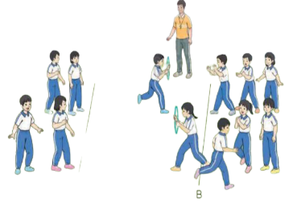  - Hs chơi theo hướng dẫn của Gv  -HS tích cực tham gia chơi trò chơi vận động.
* Bài tập PT thể lực:  Chạy xp cao 40m nghỉ 1p lặp lại lần 2; sau mỗi lần cần đi lại và hít thở sâu trong vòng một phút.  * Hồi tĩnh:  Thả lỏng toàn thân đi lại hít thở 1 phút. |  | - GV hướng dẫn hs tập bài tập thể lực  - GV quan sát, giúp đỡ, hỗ trợ hs  - GV hướng dẫn HS thả lỏng | - HS quan sát, lắng nghe  - HS tập bài tập thể lực  - HS thực hiện thả lỏng
IV. Hoạt động vận dụng | 4-5’
- Hệ thống lại nội dung tiết học  - Nhận xét giờ học  - Vận dụng |  | - GV mời 1 hs nhắc lại nội dung bài.  - GV nhận xét giờ học kết quả, ý thức, thái độ học của HS, đồng thời đưa ra hướng khắc phục hoặc trả lời câu hỏi của HS.  - GV hướng dẫn hs vận dụng động tác vào thực tiễn ( tập cùng người thân…) | Đội hình kết thúc  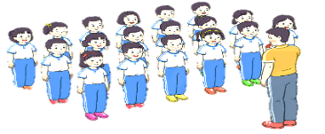  - HS trả lời câu hỏi  - HS lắng nghe và tiếp thu  - Yêu cầu HS quan sát tranh và trả lời bài tập Sgk  - Vận dụng: Qua bài học, HS vận dụng bài tập trong xếp hàng ra vào lớp, giờ sinh hoạt tập thể.
4. Xuống lớp |  |  | - HS đi theo hàng về lớp
IV. Điều chỉnh sau bài dạy (Nếu có).
………………………………………………………………………………………………………………………………………………………………………………

